**ФРАГМЕНТ КАРТЫ ГРАДОСТРОИТЕЛЬНОГО ЗОНИРОВАНИЯ**

**ГОРОДА ТВЕРИ**

**Границы территориальных зон**

Правил землепользования и застройки города Твери, утверждённых решением Тверской городской Думы от 02.07.2003 № 71

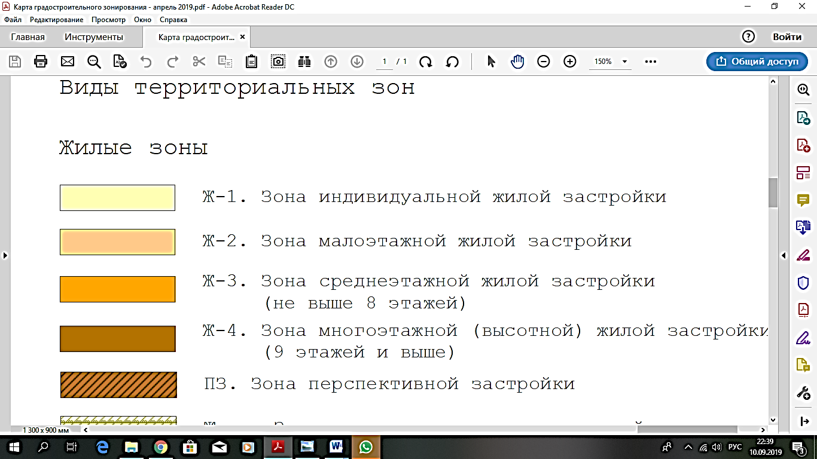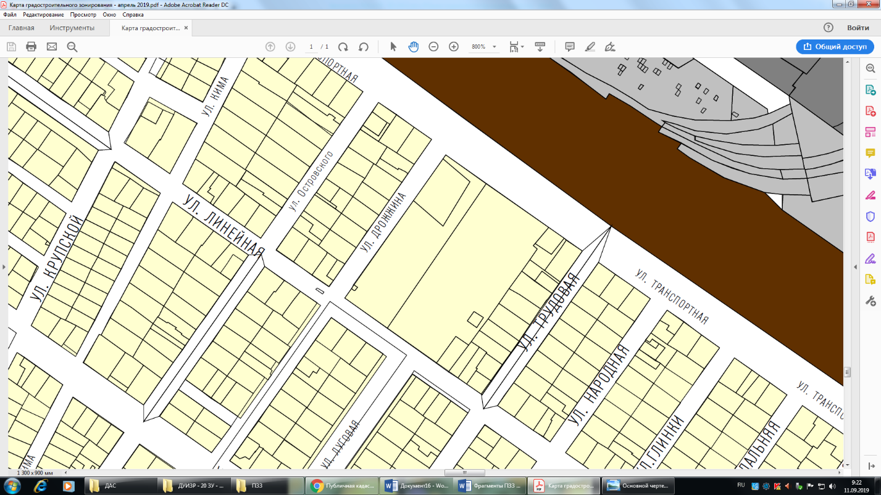

Земельный участок с кадастровым номером 69:40:0200125:6

**Фрагмент основного чертежа генерального плана**

**города Твери,**

утверждённого решением Тверской городской Думы от 25.12.2012

№ 193(394) (ред. от 03.07.2019 № 108)

